
107學年度
屏東縣讀報教育教學成果紀錄表
學校資料 | 學校所屬區域 | 屏東縣（ 鹽埔 ）鄉
學校資料 | 學校名稱 | 鹽埔國小 | 讀報班級 | 四年乙班
學校資料 | 教師姓名  （每位教師  填寫一份） | 周黃亦柔 | 班級學生  人數 | 16 人
1.班級以哪些方式實施讀報教育？
■1.剪報 ■2.問題徵答 ■3.內容討論 □4.朗讀 ■5.全班或小組共讀
■6.心得寫作 ■7.作文習寫 □8.寫學習單 □9.其他：
2.班級如何運用報紙、剪貼簿等資源？ 請簡述作法。
- 本班延續三年級的讀報習慣，但之前是利用社團時間進行，四年級則調整到早自修或彈性時間進行讀報及剪報，並配合資訊課上網搜尋相關延伸題材。
- 透過小組討論，尋找適合進行剪報延伸學習的文章，讓孩子先針對報紙文章找出關鍵議題進行延伸學習，部分孩子無法找出延伸學習的議題時，須由老師提供。
- 配合國語日報「週末主題徵文」投稿，觀摩報紙上的寫作技巧及範文，並配合社會課對於家鄉的介紹，嘗試對自己家鄉的食物、風俗民情、名勝進行描寫，尤其對於美食的描述都有不錯的表現。
- 今年剛好適逢學校百年校慶，帶領孩子擔任小記者，訪問家中的長輩有關過去學校生活的種種回憶，因為是最熟悉的家人，所以訪問起來沒有太大的困難，透過整理談話內容，並和同學合作寫出一篇完整的校園新聞報導，可以順便訓練孩子的寫作能力。
- 配合學校環境教育課程及科工館行動教具，進行「土石流」、「暴風雨」的闖關遊戲，先找出報紙中的相關議題讓孩子們閱讀，並配合闖關活動統整所獲得的相關知識。
3.班級實施讀報教育的內容及特色為何？（若您是班群教師，請簡述班群如何協同）
- 今年第一次嘗試與讀報班伙伴推動讀報、剪報，目前仍在摸索和學習的階段，在推動讀報的過程中學習夥伴總能提供協助及建議，讓我能在最短時間內掌握剪報指導的要點，透過觀摩其他老師指導剪報十多年的功力，讓我有所成長。
- 在指導剪報的過程中，讓孩子們可以訓練自主學習的能力，透過同儕討論、聽取建議來找到適合延伸的主題，因為孩子們在三年級已經有做剪報的經驗，所以多數孩子都能自主完成剪報的過程。
- 今年配合校內手工書競賽，參考國語日報周六版的「快樂童詩花園」，尋找適合的主題進行童詩故事改編，主要以海龜、寄居蟹及老鷹三種動物作為創作主題，以第一人稱來敘寫，寫出來的故事非常生動、有趣。
4.班級或班群實施讀報教育的成效如何？
- 目前是第一年指導孩子們進行剪報教學，模式多延續孩子們三年級的指導方式，目前在延伸資料部分孩子除了透過彼此討論外，還需參考老師的建議，希望未來在指導孩子搜尋延伸資料部分，可以再多介入一些，讓孩子們有更好表現。
- 目前孩子們在仍處於單篇文章的統整，剪報文章間的關聯性不高是比較可惜的地方，未來如果還須指導剪報，可以先把關孩子們找的剪報內容。
- 孩子們目前能針對剪報內容作整理，並找出相關主題搜尋延伸資料並整理。
5.您推動讀報是否遇到什麼困難？對本報推動讀報教育有何建議？
似乎剪報收件時間、讀報擂台的時間都放在下學期，建議能將兩項活動錯開
進行，這樣在準備上也會比較充裕，因為剪報、讀報擂台都需要花一些時間
進行指導。
6.請問您今年是否指導學生參與屏東縣讀報活動（剪報高手比賽、讀報擂臺賽、讀報闖關園遊會）？
■是，對活動的回饋與建議：
（1）讓孩子透過讀報、剪報的過程，學習統整資料、尋找適合的延伸主題，並上網搜尋延伸資料，可以培養孩子自主學習的能力，我覺得能在學校課程外多進行剪報的教學，是一件非常棒的活動。
（2）讀報擂臺賽可以讓孩子實際參與搶答過程，並和其他學校的菁英互相切磋，是磨練孩子學習能力的機會，而且參加的孩子也都樂在其中。讀報園遊會活動多元，孩子們都積極參與闖關活動，建議活動可以設計簡單一些，部分闖關活動需花費較長時間，孩子們闖完一到兩個活動後差不多就要回去參加開幕及頒獎儀式，時間上不夠充裕。
（3）建議除了展示剪報及校園小記者的特優作品外，也能有其他的作品展示，這樣參與的孩子也能看到自己的作品被呈現。
□否，原因：
7.其他
感謝相關單位提供孩子們報紙，讓孩子們能透過讀報使世界接軌，並獲得許多課外知識及寫作技巧，多數的孩子在讀報的過程中獲得許多自主學習的機會，對於學科的學習上有會有所幫助。

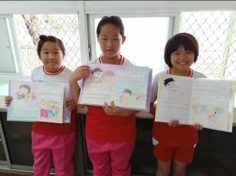 | 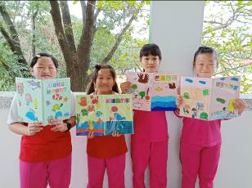 | 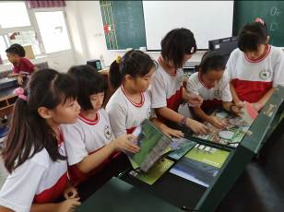 | 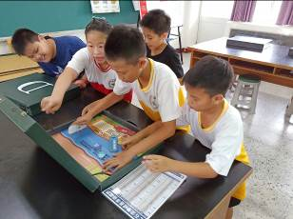
利用「快樂童詩花園」完成手工書 |  | 讀報融合防災進行闖關活動
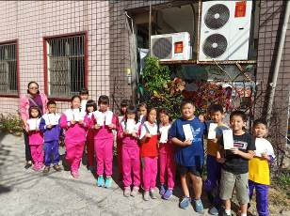 | 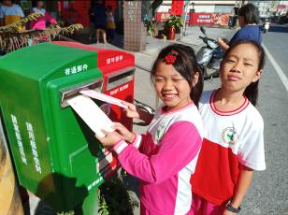 | 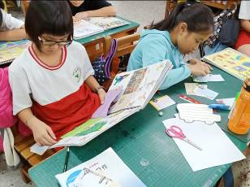 | 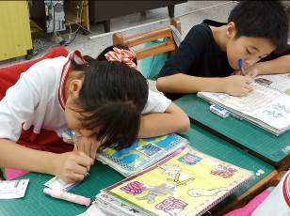
撰寫感謝信及一起寄信 |  | 全班進行剪報分享與回饋
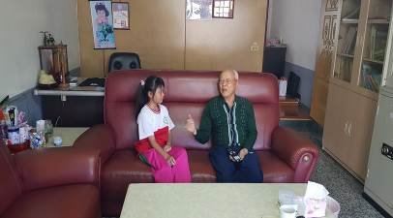 | 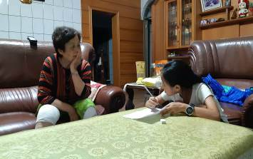 | 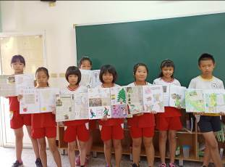 | 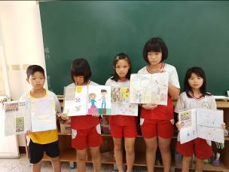
小記者採訪與活動 |  | 小記者獲獎
☆請繳交4張以上讀報照片(學生讀報活動、教師讀報教學、學生作品等均可)
（須jpg檔案，請以附加檔案方式傳送，勿貼在word上，至少500kb；繳交格式錯誤視同資料未齊全）
聯絡人：國語日報社編輯部讀報教育組吳奇美
電話：(02)2392-1133轉1345
收件信箱：nie@mdnkids.com
截止日期：106年6月28日（週三）

